Universidad de Sevilla

Escuela Técnica Superior de Ingeniería Informática

**Documentación de la entrega D04**

**Documentación de Planificación y Progreso**



Grado en Ingeniería Informática – Ingeniería del Software  
 Diseño y Pruebas 2

Curso 2023 – 2024

| **Fecha** | **Versión** |
| --- | --- |
| 27/5/2024 | v1r1 |

| **Grupo de prácticas: C1.033** | | |
| --- | --- | --- |
| **Autores por orden alfabético** | **Rol** | **Correo electrónico** |
| Aguayo Orozco, Sergio - 25604244T | Desarrollador | ahydul1@gmail.com |
| García Lama, Gonzalo - 47267072W | Desarrollador, Tester | gongarlam@alum.us.es |
| Huecas Calderón, Tomás - 17476993Y | Desarrollador | tomhuecal@alum.us.es |
| Fernández Pérez, Pablo - 54370557Y | Desarrollador, Analista | pablofp.33@gmail.com |
| Youssafi Benichikh, Karim -28823709V | Desarrollador,  Operador, Mánager | karyouben@alum.us.es |

Repositorio: <https://github.com/karyouben/Acme-SF-D03>

**Índice de contenido**

**1. Resumen ejecutivo 1**

**2. Tabla de versión 1**

**3. Introducción 5**

**4. Contenidos 6**

Planificación 6

Presupuesto 8

Progreso 9

Conflictos encontrados 9

Coste real 9

Comparación Presupuesto-Coste real 9

**5. Conclusiones 10**

**6. Bibliografía 11**

# 1. Resumen ejecutivo

En un informe de planificación y progreso encontrará la lista de tareas requeridas para satisfacer los requisitos del segundo entregable del proyecto de la asignatura, así como un presupuesto con el coste total requerido para llevarlas a cabo. Además se proporciona un seguimiento del rendimiento con su indicador de desempeño.

# 2. Tabla de versión

| **Fecha** | **Versión** | **Descripción** |
| --- | --- | --- |
| 26/5/2024 | v1r0 | Inicialización del documento |
| 27/5/2024 | v1r1 | Finalización del documento y revisión |
|  |  |  |
|  |  |  |

# 3. Introducción

En este documento se introduce una tabla para las tareas del proyecto. Cada tarea incluye el título de la tarea, una descripción para la misma, el rol o el personal asignado, el tiempo planificado para la tarea y el tiempo final empleado. Posteriormente, se proporcionará un presupuesto basado en la duración estimada de cada tarea. Se proporcionan además capturas del estado del tablero de github.

También se reporta el rendimiento con su indicador de desempeño así como un listado de los conflictos encontrados durante el desarrollo. Y por último se tiene una comparación entre el presupuesto y el coste real.

# **4. Contenidos**

## **Planificación**

| **Tarea** | **Descripción** | **Responsable** | **Rol** | **Tiempo estimado** | **Tiempo real** |
| --- | --- | --- | --- | --- | --- |
| Student #4  Task 012 | Fix all the code and improve D03 features/changes | gongarlam | Developer | 3h | 7h |
| Student #4  Task 013 | Testing Code | gongarlam | Tester | 6h | 15h |
| Student #4  Task 014 | Create Testing Report | gongarlam | Tester | 2h | 1h30min |
| Student #4  Task 015 | Create Analysis Report | gongarlam | Tester | 1h | 20min |
| Student #4  Task 016 | Create Planning and Progress Report | gongarlam | Tester | 1h | 45min |

*A continuación puede observar algunos de los estados en los que el tablero se ha encontrado durante el desarrollo:*

1º Estado inicial:

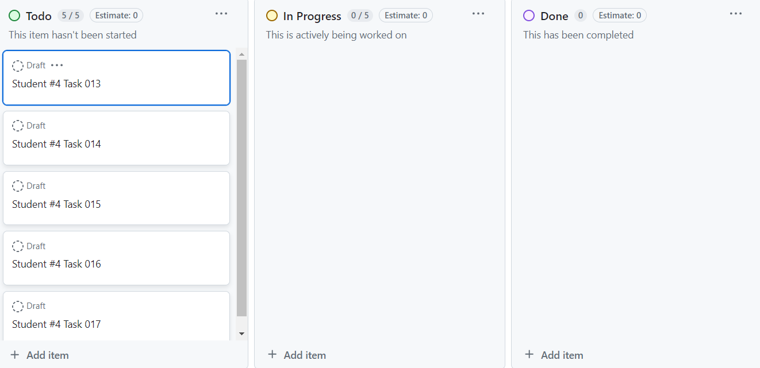

2º Estado intermedio:

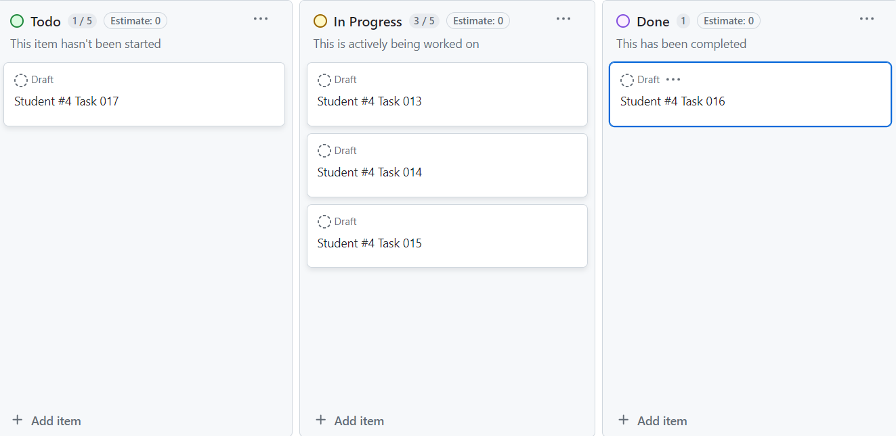

3º Estado final:

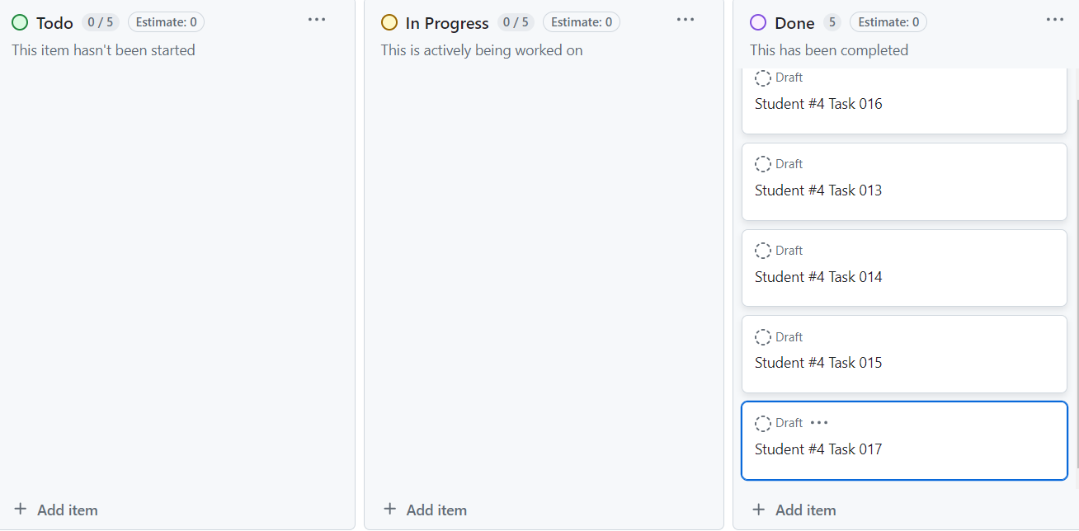

## Presupuesto

Para comenzar el proyecto, es necesario adquirir el equipo esencial, que incluye ordenadores o portátiles totalmente operativos, así como teclados y ratones. Estimamos un coste medio de hardware por cada miembro del equipo de alrededor de 1100 euros. Aplicaremos un método de amortización lineal durante 3 años con un porcentaje de amortización del 11%.

Utilizando la amortización lineal, dividimos el valor inicial por la vida útil estimada. En este caso, el valor inicial sería equivalente al coste de los equipos durante 4 meses del segundo cuatrimestre, y la vida útil estimada es de 36 meses o 3 años. Por lo tanto, el coste de amortización del equipo sería:

Coste de amortización = Costo de los equipos * porcentaje de amortización = (5 * 1100) * 0.11 = 605 euros, en este caso aunque solo se hace el cálculo individual, aunque , el cálculo se hace sobre 5 también para ver la pérdida.

Ahora, el presupuesto para las actividades planificadas para cada miembro del equipo:

Estudiante 4 - gongarlam:

| **Rol** | **Horas** | **Coste** |
| --- | --- | --- |
| Tester | 10h | 200€ |
| Developer | 3h | 60€ |
| **Coste** | | 60€ |

Total:

| **Estudiante** | **Nombre** | **Coste** |
| --- | --- | --- |
| 4 | gongarlam | 640€ |
| **Coste** | | 260 |
| **Amortización** | | 605€ |
| **Coste estimado** | | 865€ |

## **Progreso**

## Conflictos encontrados

Nuestros mayores conflictos fueron la hora de los testeos ya que al cambiar un csv siempre se generaban nuevas ids para los test y se tenían que grabar con el recorder varias veces.

## Coste real

Por último, puede observar el coste real y su comparación al presupuesto definido previamente. De nuevo, se presenta en una tabla para cada miembro del grupo:

Estudiante 4 - gongarlam:

| **Rol** | **Horas** | **Coste** |
| --- | --- | --- |
| Tester | 17h35’ | 351,67€ |
| Developer | 7h | 140€ |
| **Coste** | | 491,67€ |

Total:

| **Estudiante** | **Nombre** | **Coste** |
| --- | --- | --- |
| 4 | gongarlam | 491,67€ |
| **Coste** | | 491,67€ |
| **Amortización** | | 605€ |
| **Coste real** | | 1096,67€ |

## Comparación Presupuesto-Coste real

| **Presupuesto** | **Coste real** | **Diferencia** |
| --- | --- | --- |
| 865€ | 1096,67 | -231,67€ |

Se tiene que el coste real fue de 231,67 euros por encima de lo estimado, lo que supone una planificación nefasta.

# **5. Conclusiones**

La discrepancia entre el presupuesto y el coste real indica una necesidad urgente de mejorar la estimación de tiempos y costes de las tareas. Además, la optimización del proceso de prueba y una mejor gestión de los archivos de datos podrían haber reducido significativamente los costes adicionales. Reevaluar el método de amortización y considerar un enfoque más realista que permita identificar y resolver conflictos más rápidamente podría ayudar a mantener los costes dentro del presupuesto, asegurando una ejecución más eficiente y efectiva de futuros proyectos.

# **6. Bibliografía**

Intencionalmente en blanco.